**LAPORAN PRAKTIKUM**

**PENGOLAHAN CITRA**



**Disusun Oleh :**

Kelompok 3

Nurul Muflikha / D0221527

Hajrianti / D0221027

Hasnur Abelia / D0221529

Riska / D0221525

**FAKULTAS TEKNIK**

**UNIVERSITAS SULAWESI BARAT**

**TAHUN AJARAN 2023/2024**

**Kata Pengantar**

Puji sukur kehadirat Allah SWT yang telah memberikan karunia dan limpahan rahmat-Nya sehingga kami dapat menyelesaikan dan menyusun laporan ini dengan baik dan lancar, tak lupa pula kami ucapkan terimakasih kepada ibu dosen **Nurhikma Arifin S.kom, M.T** sebagai dosen pembimbing matakuliah “kecerdasan buatan”.

Pengolahan citra merupakan salah satu bidang yang berkembang pesat saat ini dan memiliki banyak aplikasi di berbagai bidang seperti kesehatan, otomotif, pertanian, dan lain sebagainya. Salah satu aplikasi dari pengolahan citra adalah penghitungan jumlah buah dalam sebuah gambar.

Dalam tulisan ini, akan dijelaskan mengenai pengolahan citra untuk menghitung jumlah buah menggunakan OpenCV. Tulisan ini akan membahas secara detail langkah-langkah pengolahan citra yang dilakukan, mulai dari pengambilan gambar, preprocessing, segmentasi, deteksi, hingga penghitungan jumlah buah. Kami menyadari adanya kekurangan dan ketidaksempurnaan dalam penulisan proposal ini maka dari itu kami menerima saran maupun kritik agar kami dapat membuatnya lebih baik di masa mendatang. Akhir kata semoga tulisan ini dapat memberikan wawasan dan manfaat bagi pembaca.

Majene, 10 mei 2023

Penyusun

1. **Tujuan**
2. Memahami teknik dan metode pengolahan citra counting buah
3. Memahami cara membuat program pengolahan citra counting buah
4. Mempelajari pengolahan citra counting buah
5. Mampu menggunakan library tambahan untuk membangun program pengolahan citra
6. **Peralatan**
7. Laptop/PC dengan sistem operasi Windows 11
8. Software Python dan IDE (Integrated Development Environment), dan Command Prompt(CMD)
9. Library Python yang dibutuhkan seperti OpenCV dan NumPy
10. Gambar buah yang akan dihitung jumlahnya
11. **Pembahasan**
12. Pendahuluan

Tanaman cabai, adalah tumbuhan yang tumbuh dalam bentuk semak atau pohon kecil. Pohon cabai merupakan tanaman tahunan atau setahunan, tergantung pada jenisnya. Mereka dapat ditanam dari biji atau dengan menggunakan stek. Budidaya cabai umumnya melibatkan pemangkasan, penyiraman yang cukup, pemupukan, dan perlindungan terhadap hama dan penyakit yang mungkin menyerang tanaman.

Cabai memiliki nilai ekonomi yang tinggi dan digunakan sebagai bumbu, bahan makanan, dan sumber vitamin dalam masakan di berbagai negara di seluruh dunia. Selain itu, cabai juga memiliki beberapa manfaat kesehatan, seperti meningkatkan metabolisme, meredakan nyeri, dan meningkatkan sistem kekebalan tubuh.

Pendeteksian hitungan jumlah cabai dalam citra adalah sebuah bidang dalam pengolahan citra yang bertujuan untuk mengidentifikasi dan memisahkan daerah-daerah yang mengandung cabai dalam sebuah gambar atau video. Metode pendeteksian cabai citra dapat digunakan dalam berbagai aplikasi, termasuk pengawasan kualitas produk, pengendalian mutu, dan pemrosesan data pertanian.

Pendeteksian hitungan jumlah cabai citra dapat menjadi tantangan karena variasi dalam ukuran, bentuk, intensitas warna, dan latar belakang dalam gambar. Oleh karena itu, pengembangan metode yang akurat dan efisien untuk pendeteksian cabai tetap menjadi fokus penelitian dalam pengolahan citra.

Bidang Ilmu pengolahan citra digital (PCD) adalah salah satu bidang ilmu teknik elektro yang mempelajari proses pengolahan citra dan menginterpretasiakannya. Terdapat sebuah teori interpretasi warna kedalam pengkondisian Hue, Saturasi, dan Value (HSV) yang mana menterjemahkan warna kedalam derajat angka. Derajat warna dapat menghasilkan suatu kontribusi nilai rentang warna dengan mengacu kualitas barang antara baik dan buruk. Kecocokan teori tersebut berlaku dengan kesamaan kondisi sensasi pengertian warna pada mata manusia umumnya.

1. Units

Pada kegiatan praktikum kali ini, ada beberapa tahap yang harus dilakukan:

1. Pengambilan citra oleh alat

Menurut Adi Pamungkas S. Msi (2012), Akuisisi Citra merupakan proses menangkap (capture) atau memindai (scan) suatu citra analog sehingga diperoleh citra digital. Beberapa faktor yang perlu diperhatikan dalam proses akuisisi citra antara lain adalah: jenis alat akuisisi, resolusi kamera, teknik

pencahayaan, perbesaran atau zooming, jarak dan sudut pengambilan citra. Tapi kali ini pengambilan gambarnya tidak dilakukan karena sudah ada data gambar citra yang diberikan langsung oleh dosen pengampuh mata kuliah.

1. RGB

Model RGB setiap warna memperlihatkan konsep spectral primary color red, green, dan blue. Model ini didasarkan pada sistem kordinat kartesian. Sub Space warna yang dicari adalah kubuh ditunjukan pada gambar 1, dimana nilai RGB pada tiga sudut cyan, magenta dan yellow. Terdapat dua buah sudut lain yaitu hitam adalah yang terdekat dari origin dan putih adalah titik paling jauh dari origin (Eko,2011).

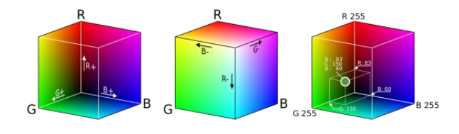

*Gambar Ruang Warna RGB*

Sumber : (https://pemrogramanmatlab.com/tag/ruang-warna-rgb-matlab/)

Pada gray scale diperluas dari hitam keputih, sepanjang garis gabungan dua titik. Perbedaan warna dalam model ini adalah titik-titik yang berada di dalam kubus didefinisikan oleh vektor dari origin. Untuk kemudahan asumsinya adalah bahwa semua nilai warna dinormalisasi sehingga kubus yang ditampilkan pada gambar adalah unit kubus. Maka, nilai RGB diasumsikan dalam range 0 dan 1.

1. Konversi RGB ke HSV

Model warna HSV merupakan model warna yang diturunkan dari model warna RGB maka untuk mendapatkan warna HSV ini, harus melakukan proses konversi nilai warna dari RGB ke HSV.

Untuk mentransformasi dari RGB ke HSV. Diasumsikan koordinat-koordinat R, G dan B (0 atau 1) adalah berurutan merah, hijau dan biru dalam ruang warna RGB, max adalah nilai maksimum dari nilai (red, green dan blue) dan min adalah nilai minimum dari nilai (red, green dan blue). Untuk memperoleh sudut Hue [0,360] yang tepat untuk ruang warna HSV.

*Menghitung nilai rgb dalam bentuk normalisasi:*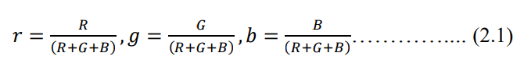

*Menghitung nilai Value:*



*Menghitung nilai Saturasi:*

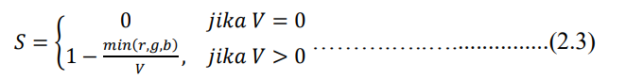

*Menghitung nilai Hue:*

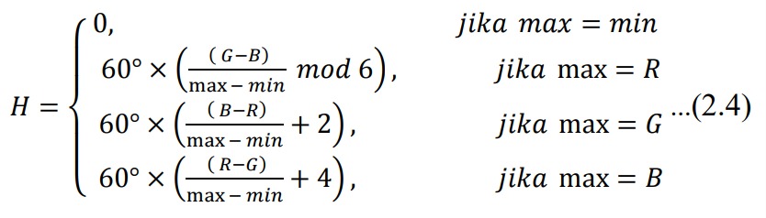

1. Gambar dan Tabel
2. Flowchart

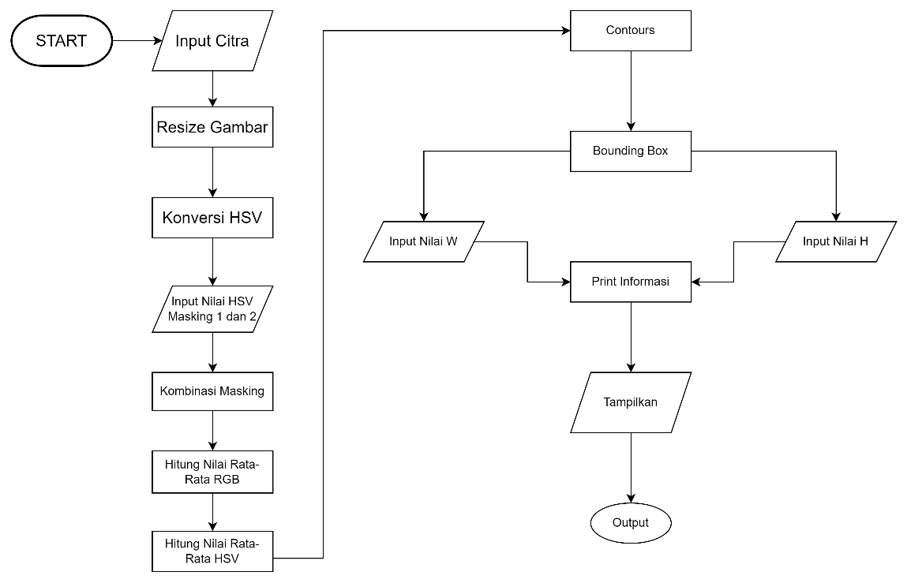

*Gambar Flowchart*

Flowchart pada gambar detailnya dapat dijelaskan sebagai berikut.

1. Start : Untuk memulai proses pengolahan citra langkah awal yang dilakukan yaitu meng-upload program python dan menjalankannya.
2. Input Citra : Tahap ini melakukan pengambilan citra yang berupa file gambar yang telah disediakan oleh dosen pengampuh mata kuliah.

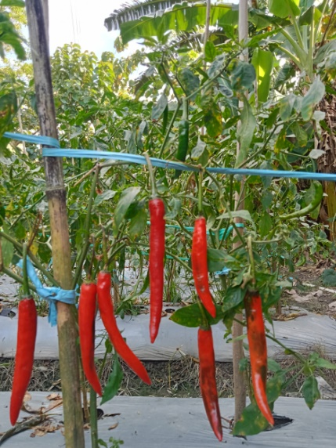

*Gambar cabai yg disediakan*

1. Resize Gambar : tahap ini mengubah ukuran gambar citra menjadi ukuran yang sesuai dengan kebutuhan pemrosesan selanjutnya. Sebelum di resized nilai gambar citra aslinya itu ialah:

Dimensi = 3120 x 4160

Width = 3120 pixels

Height = 4160 pixels

Untuk mengubah ukurannya, kita hanya perlu mengubah W dan H nya. Dan kali ini kita mau ukuran dimana W bernilai 400 dan H bernilai 500.

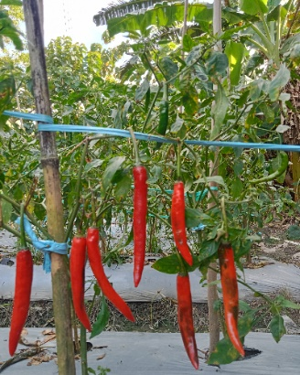

*Gambar hasil resize*

1. Konversi HSV : Gambar citra yang telah di resize akan di konversi dari ruang warna RGB menjadi HSV. Untuk mempermudah pemrosesan dan analisis warna dalam citra.

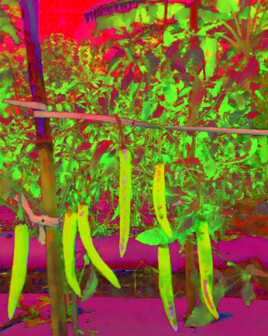

*Gambar citra yg terkonversi ke hsv*

1. Input Nilai HSV Masking 1 dan 2: Tahap ini melibatkan input nilai-nilai dalam ruang warna HSV yang akan digunakan untuk proses masking. Masking adalah teknik di mana citra diproses untuk menghilangkan atau menyoroti piksel-piksel tertentu berdasarkan kriteria tertentu.

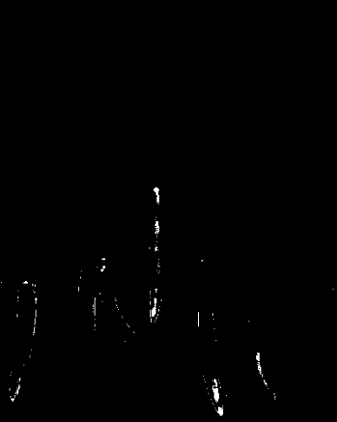 

*Gambar mask 1* *Gambar Mask 2*

Pada Gambar di atas menentukan tampilan masking 1 da masking 2. gamba

Pada kedua gambar masking tersebut, mengatur nilai hsv dengan memisahkan masking 1 nilai lower upper isi gambar citra dan masking 2 nilai lower upper tepi gambar citra.

1. Masking 1 merupakan Langkah pertama untuk menerapkan filter citra erdasarkan nilai HSV. Adapun rentang nilai yang di input ini berhubungan dengan warna spesifik yg akan di identifikasi. Untuk menentukan lower upper warna merah cabai yang kami atur itu Batasan nilai Hue, Saturation, Value.

Nilai Hue = 0-10

Nilai Saturation = 50-255

Nilai Value = 50-255

Sehingga dapat di tentukan inputannya nilai HSV ke RGB:

lower_red = np.array([0, 50, 50])

upper_red = np.array([10, 255, 255])

1. Masking 2 digunakan sebagai Langkah tambahan untuk menyaring lebih lanjut citra yang sudah difilter. Masking 2 ini memungkinkan memanggil bagian citra yang memiliki property tambahan yang di inginkan, seperti tingkat kecerahan, saturasi dan hal lainnya.

Inputan nilai yang di inginkan pun :

lower_red = np.array([170, 50, 50])

upper_red = np.array([180, 255, 255])

1. Kombinasi Masking: Kombinasi Masking 1 dan 2 ini dapat memberikan hasil yang lebih akurat dan spesifik dalam pengolahan citra. Citra yang telah dikonversi ke dalam ruang warna HSV akan di-masking menggunakan nilai-nilai yang diinputkan pada tahap sebelumnya. Proses ini menghasilkan citra yang hanya mempertahankan piksel-piksel yang memenuhi kriteria masking.



Gambar Kombinasi Masking

Gambar ini juga menunjukkn bahwa proses thresholding gambar HSV ini melakukan konversi dari citra biner 0 dan 1. Ini dilakukan agar tanaman cabai yang terdeteksi bernilai 1 atau berwarna dan objek sekitarnya yang tidak diperlukan menjadi 0 atau berwarna hitam.

1. Hitung Nilai Rata-Rata RGB: Pada tahap ini, nilai rata-rata dari komponen warna RGB (Red Green Blue) dari citra hasil masking dihitung. Proses ini memberikan informasi tentang rata-rata intensitas warna dalam citra.
2. Hitung Nilai Rata-Rata HSV: Tahap ini mirip dengan tahap sebelumnya, tetapi kali ini nilai rata-rata dari komponen warna HSV (Hue Saturation Value) dihitung. Hal ini memberikan informasi tentang rata-rata hue, saturasi, dan nilai dalam citra.
3. Contours: Pada tahap ini, kontur atau bentuk objek dalam citra diidentifikasi dan diekstraksi. Proses ini membantu dalam deteksi dan analisis objek dalam citra.
4. Bounding Box: Tahap ini melibatkan pembuatan kotak pembatas (bounding box) di sekitar objek-objek yang terdeteksi dalam citra. Bounding box ini memberikan informasi tentang lokasi dan ukuran objek dalam citra.

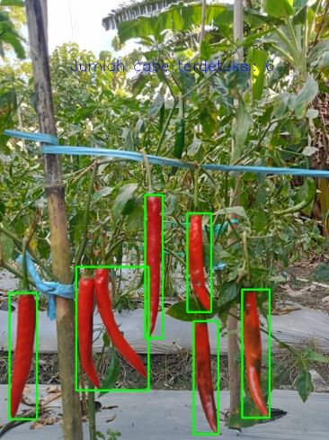

Gambar yang terdeteksi

1. Input Nilai W dan H: Tahap ini melibatkan input nilai lebar (W) dan tinggi (H) yang akan digunakan untuk mengubah ukuran bounding box atau menentukan area tertentu dalam citra.
2. Print Informasi: Pada tahap ini, informasi-informasi yang relevan seperti nilai rata-rata RGB dan HSV, kontur objek, dan koordinat bounding box dicetak atau ditampilkan sebagai output.
3. Tampilan: Tahap ini menunjukkan tampilan atau visualisasi citra dan hasil pemrosesan yang telah dilakukan. Ini dapat berupa tampil

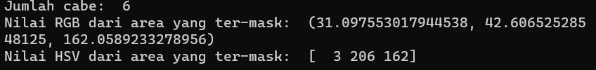

1. Output : Tahap ini merupakan hasil akhir dari proses pengolahan citra yang dilakukan
2. Klasifikasi Tanaman Cabai

Tabel Nilai Rata-Rata RGB dan HSV tanaman cabai

|  |  |  |  |  |  |  |  |  |
| --- | --- | --- | --- | --- | --- | --- | --- | --- |
| No. | Gambar | Informasi nilai rata-rata | | | | | | Ket. |
| Nilai RGB | | | Nilai HSV | | |
| R | G | B | H | S | V |
| 1. | Cabe 1 | 31.097 | 42.606 | 162.058 | 3 | 206 | 162 | Gambar cabai dengan jarak 30 cm |
| 2. | Cabe 2 | 65.768 | 52.981 | 175.350 | 177 | 179 | 175 | Gambar cabai dengan jarak 30 cm |
| 3. | Cabe 3 | 45.273 | 47.194 | 178.851 | 0 | 191 | 178 | Gambar cabai dengan jarak 30 cm |
| 4. | Cabe 4 | 59.605 | 55.472 | 171.947 | 179 | 173 | 171 | Gambar cabai dengan jarak 30 cm |
| 5. | Cabe 5 | 39.170 | 47.000 | 184.602 | 2 | 201 | 184 | Gambar cabai dengan jarak 30 cm |
| 6. | Cabe 6 | 28.933 | 53.168 | 189.375 | 5 | 217 | 189 | Gambar cabai dengan jarak 50 cm |
| 7. | Cabe 7 | 35.547 | 56.629 | 187.927 | 4 | 207 | 187 | Gambar cabai dengan jarak 50 cm |
| 8. | Cabe 8 | 59.704 | 68.973 | 211.245 | 2 | 184 | 211 | Gambar cabai dengan jarak 50 cm |
| 9. |  | 48.762 | 33.968 | 130.754 | 175 | 190 | 130 | Gambar cabai dengan jarak 50 cm |
| 10. |  | 36.702 | 23.492 | 152.379 | 177 | 216 | 152 | Gambar cabai dengan jarak 50 cm |
| 11. |  | 40.450 | 38.070 | 149.474 | 179 | 190 | 149 | Gambar cabai dengan jarak 50 cm |
| 12. |  | 61.555 | 71.579 | 201.319 | 2 | 178 | 201 | Gambar cabai dengan jarak 50 cm |

Tabel Hasil Deteksi Objek Cabai dalam gambar Citra

1. Tabel tanaman Cabai jarak 30 cm

|  |  |  |  |  |  |  |
| --- | --- | --- | --- | --- | --- | --- |
| **No.** | **Gambar** | **System** | **Asli** | **Akurasi** | **Hasil Akurasi** | **Keterangan** |
| 1. |  | 6 | 7 | x 100% | 0,857 |  |
| 2. |  | 6 | 6 | x 100% | 1 |  |
| 3. |  | 6 | 5 | x 100% | 1,2 |  |
| 4. |  | 4 | 4 | x 100% | 1 |  |
| 5. |  | 4 | 5 | x 100% | 0,8 |  |

1. Tabel tanaman Cabai jarak 50 cm

|  |  |  |  |  |  |  |
| --- | --- | --- | --- | --- | --- | --- |
| **No.** | **Gambar** | **System** | **Asli** | **Akurasi** | **Hasil Akurasi** | **Keterangan** |
| 1. |  | 4 | 5 | x 100% | 0,8 |  |
| 2. |  | 3 | 6 | x 100% | 0,5 |  |
| 3. |  | 5 | 9 | x 100% | 0,555 |  |
| 4. |  | 5 | 6 | x 100% | 0,833 |  |
| 5. |  | 4 | 5 | x 100% | 0,8 |  |